**3e editie van “Passie in de Tuin” groot succes!**

Zondagmiddag 25 augustus waren vijf tuinen in Hernen en Bergharen geopend voor publiek.

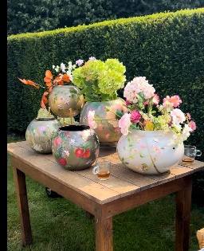In elk van de tuinen was live-muziek en exposeerden minimaal twee kunstenaars hun schilderijen en/of beelden.

Dit jaar was het fantastisch fietsweer, dus veel mensen uit de hele regio kwamen luisteren naar mooie muziek onder het genot van een drankje en kwamen de kunst bewonderen in deze bijzondere tuinen.

In bijna alle tuinen zijn meer dan 300 bezoekers geweest. Onze schatting is, dat er in totaal tussen de 600 en 700 mensen op route waren in en rondom die vijf tuinen. We zijn er trots op dat we met “Passie in de Tuin” onze dorpen voor de hele regio positief op de kaart hebben gezet.

Dank aan het dorpenfonds van BHL voor de financiële ondersteuning. Wij kijken al weer uit naar de volgende “Passie in de Tuin”, zondagmiddag 31 augustus 2025.

Carla Föllings (Hernen)

Ruud Jansen (Hernen)

Marijke van Zutphen (Bergharen)

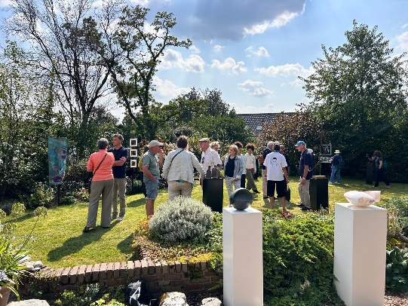 Riet van Koningsveld (Bergharen)

Iny Bemelmans (Bergharen)